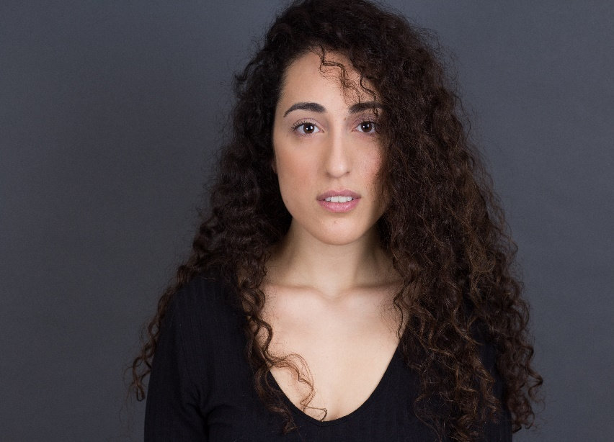
קורות חיים דנה עדיקא
גיל: 25
מגורים: תל אביב
מספר פלאפון: 0522385812
אימייל: dadika94@gmail.com
סוכנות: שרון כהן

לימודים וניסיון: בוגרת בית הספר למשחק "בית צבי"
במסגרת הלימודים בבית צבי:
- המחזמר "כנר על הגג" בתפקיד סבתא צייטל בבימויו של עידו רוזנברג
- "מרב אהבה" מופע מחווה ליוסי בנאי בבימויו של עידו רוזנברג
- "תפוחים מן המדבר" בתפקיד ויקטוריה אברבאנל בבימויה של מאיה ניצן
- "שלוש נשים מחכות" בתפקיד האומנת בבימויו של גילי אמיתי
- "יסורי איוב" בבימויו של אלון טיראן
- "כולם רוצים להוליווד" בתפקיד אמא בבימויו של יהונתן רון
- "הכל אודות אמא" בתפקיד הנזירה רוזה בבימויה של מאיה שעיה
- "איזה יופי" בתפקיד סנדרה בבימויו של יהונתן רון
- "משאלה אחת ימינה" בתפקיד אילנה בבימויו של איגור ברזין

מלגות:
זוכת תחרות מונולוגים ע"ש יהודית ומשה זעירי
מלגת איגוד האמרגנים והמפיקים
מלגת דיוויד מרסר
מלגת אקים רמת גן גבעתיים

אחרים:
2016-2018- לימודי פיתוח קול – דוקי עצמון ונירה גל
2018- קורס משחק מול מצלמה- ליאת ביין
2018- סרט קצר "פעימות "(זוכה ציון לשבח בפסטיבל הקולנוע הגאה 2019)
2019- סרט למגזר החרדי שצולם ברומניה
2019- השתתפות בסדרה צרפתית " דיבוקים" שצולמה בישראל
2019- עוזרת במאי "חנן הגנן" במדיטק
2018- עוזרת במאי בהפקה פרטית
2018-2019- ניהול הצגה "אגם הברבורים"
2018-2019- השתתפות בסרטי סטודנטים שונים
2015- קורס פרטי לתיאטרון במסגרת "תיאטרון שני" בתל אביב

מיומנויות:
משחק
שירה
תנועה ברמה טובה

שפות:
עברית
אנגלית טובה מאוד

